**Министерство цифрового развития, связи и массовых коммуникаций Российской Федерации**

Ордена Трудового Красного Знамени федеральное государственное бюджетное образовательное учреждение высшего образования

**Московский технический университет связи и информатики**

Кафедра «Информатики»

Практическая работа №4 по дисциплине ВвИТ

«Фласк-логин»

Выполнил студент группы БИН2003 Беляков А.Н.

Проверил: Егор Аршинов

Москва 2021

**1. Цель работы:**

Создать свой сайт на основе Flask

**2. Выполнение работы:**

Основной код app.py:

import requests  
from flask import Flask, render_template, request, redirect  
import psycopg2  
  
app = Flask(__name__)  
  
  
@app.route('/login/', methods=['GET'])  
def index():  
 return render_template('login.html')  
  
  
conn = psycopg2.connect(database="users",  
 user="postgres",  
 password="1488",  
 host="localhost",  
 port="5432")  
cursor = conn.cursor()  
  
  
@app.route('/login/', methods=['POST', 'GET'])  
def login():  
 if request.method == 'POST':  
 if request.form.get("login"):  
 username = request.form.get('username')  
 password = request.form.get('password')  
 try:  
 cursor.execute("SELECT * FROM login.tabl1 WHERE login=%s AND password=%s",  
 (str(username), str(password)))  
 records = list(cursor.fetchall())  
  
 return render_template('account.html', full_name=records[0][1])  
 except:  
 return "Введите корректные данные"  
  
 elif request.form.get("registration"):  
 return redirect("/registration/")  
 return render_template('login.html')  
  
  
@app.route('/registration/', methods=['POST', 'GET'])  
def registration():  
 if request.method == 'POST':  
 name = request.form.get('name')  
 login = request.form.get('login')  
 elif login != cursor.execute("SELECT * FROM login.tabl1 WHERE login=%s",  
 (str(login))):  
 password = request.form.get('password')  
 cursor.execute("INSERT INTO login.tabl1 (name, login, password) values (%s, %s, %s)",  
 (str(name), str(login), str(password)))  
 conn.commit()  
 return redirect("/login/")  
 elif:  
 return "Такой пользователь уже существует"  
 return render_template('registration.html')

Также у нас есть код в папке templates, которые являются настройками нашего сайта:

<!DOCTYPE html>  
<html lang="en">  
<head>  
 <meta charset="UTF-8">  
 <title>Registration</title>  
</head>  
<body>  
 <form action="" method="post">  
 <p>  
 <label for="name">Your name:</label>  
 <input type="text" name="name" required>  
 </p>  
 <p>  
 <label for="login">Login:</label>  
 <input type="text" name="login" required>  
 </p>  
 <p>  
 <label for="password">Password:</label>  
 <input type="password" name="password" required>  
 </p>  
 <p>  
 <input type="submit" value="Sign In">  
 </p>  
 </form>  
  
</body>

<!DOCTYPE html>  
<html lang="en">  
<head>  
 <meta charset="UTF-8">  
 <title>Login</title>  
</head>  
<body>  
 <form action="" method="post">  
 <p>  
 <label for="username">Username</label>  
 <input type="text" name="username">  
 </p>  
 <p>  
 <label for="password">Password</label>  
 <input type="password" name="password">  
 </p>  
 <p>  
 <input type="submit" value="login" name="login">  
 <input type="submit" value="registration" name="registration">  
 </p>  
  
 </form>  
  
</body>  
</html>

<!DOCTYPE html>  
<html lang="en">  
<head>  
 <meta charset="UTF-8">  
 <title>Title</title>  
 <form action="" method="post">  
 {% if full_name %}  
 <p>Hello, {{full_name}}! </p>  
 {% endif %}  
  
 </p>  
 </form>  
</head>  
<body>

В итоге получаем:

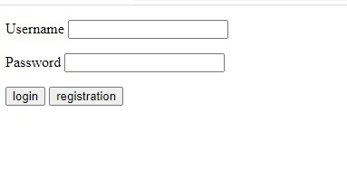

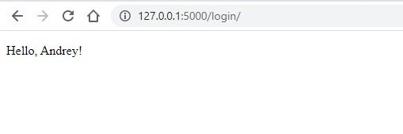

Рисунок 1 – Сайт

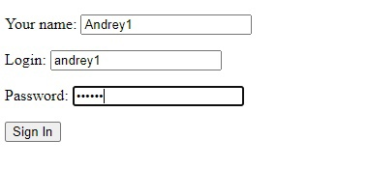

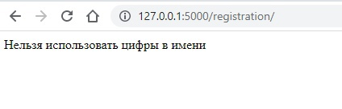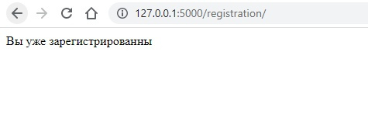

Рисунок 2 – ошибки

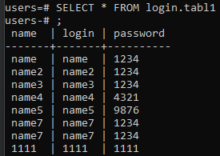

Рисунок 3 – зарегистрированные пользователи

**3. Вывод:**

В итоге мы достигли цели, сайт запускается и способен распознавать пользователей из таблицы SQL.